

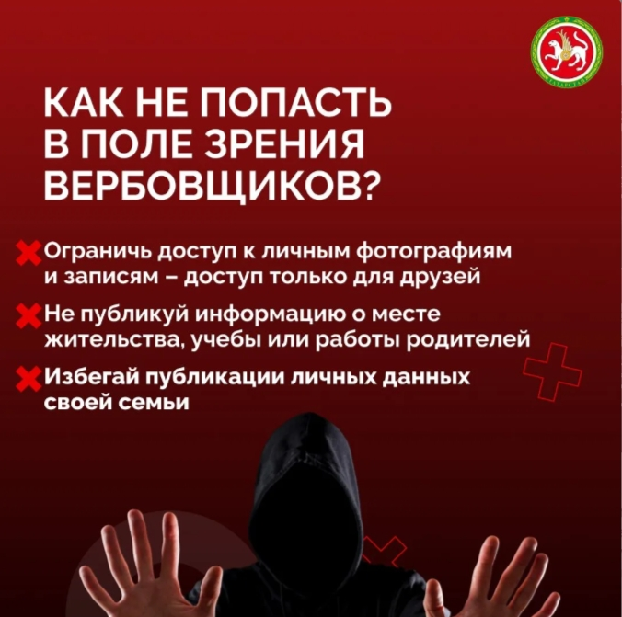


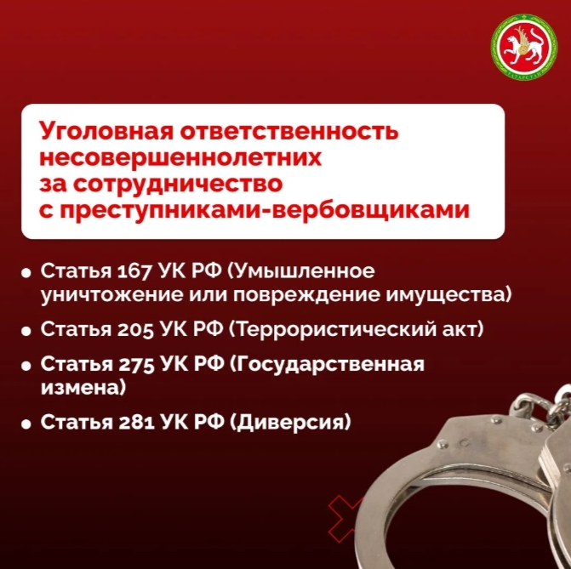
Сегодня злоумышленники все активнее используют соцсети для вербовки подростков. Их цель — заставить молодых людей пойти на преступление.

Чем это грозит? Реальным тюремным сроком. Уголовная ответственность наступает с 16 лет, а в некоторых случаях — и с 14. Можно получить до 20 лет лишения свободы.

Как распознать вербовщика в сети и как не попасться на его манипуляции, рассказываем в карточках. Читайте и делитесь с друзьями и знакомыми.

